五年級特色課程－走訪林美石磐步道 | 實施人員 | 五年級學生

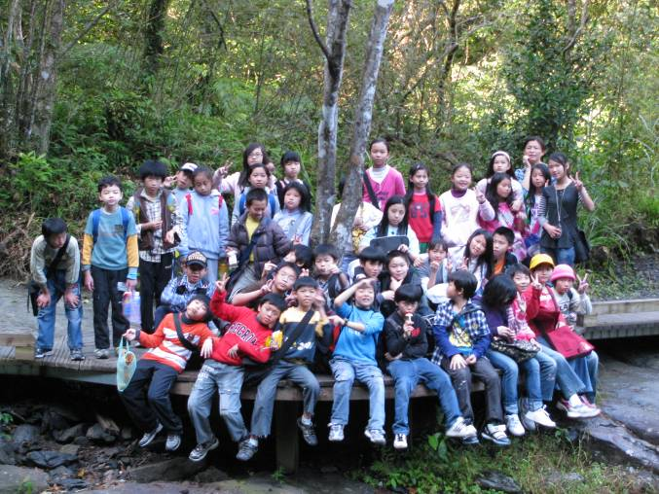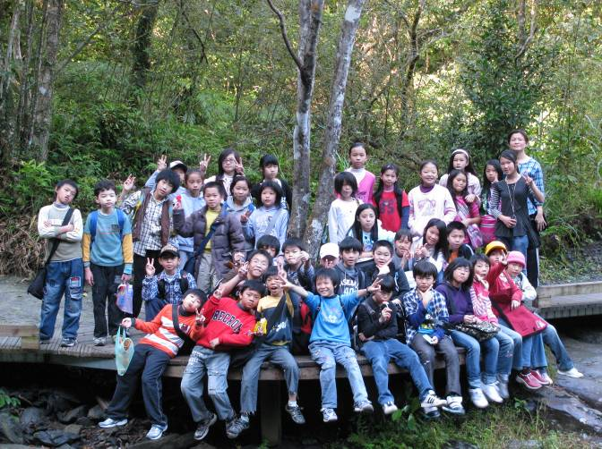
五年級特色課程－走訪林美石磐步道

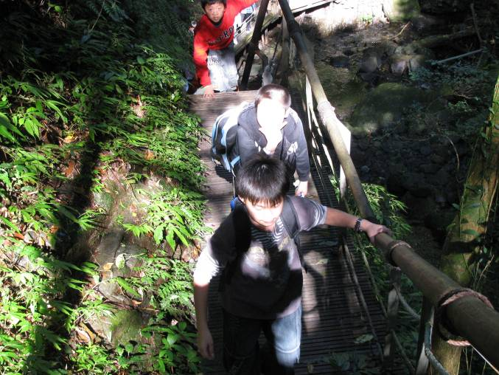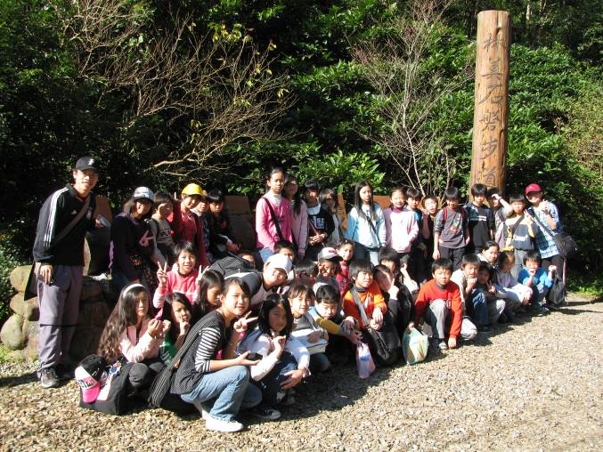
結合當地社區資源，納入特色課程，推廣環境鄉土教材

